Alumno: CORTAZAR DE LA CRUZ MANUEL GIOVANNI

Matrícula:2193001368

**Principal.java**

**CODIGO FUENTE**

import java.io.BufferedReader;

import java.io.IOException;

import java.io.InputStreamReader;

import java.util.Arrays;

/**

* MANUEL GIOVANNI CORTAZAR DE LA CRUZ

* Matricula: 2193001368

*/

public class Principal {

public static void main(String[] args) throws IOException

{

int arregloEdades[] = new int[15];

float arregloEstaturas[] = new float[15];

BufferedReader teclado = new BufferedReader(new InputStreamReader(System.in));

//variable oper que se comunica con operacionesARREGLOS

OperacionesArreglos oper = new OperacionesArreglos();

for(int i=0; i< arregloEdades.length; i++)

{

System.out.println("Proporciona la edad: ");

int edad = Integer.parseInt(teclado.readLine());

arregloEdades[i] = edad;

System.out.println("Proporciona la estatura: ");

float est = Float.parseFloat(teclado.readLine());

arregloEstaturas[i] = est;

}

//impresion de datos

oper.imprimeArreglos(arregloEdades, arregloEstaturas);

System.out.println("El promedio de edades es: "+ oper.promedioEdades(arregloEdades));

System.out.println("El promedio de estatura es: "+ oper.promedioEstatura(arregloEstaturas));

System.out.println("La edad mayor es: "+ oper.enteroMayor(arregloEdades));

System.out.println("La edad menor es: "+ oper.enteroMenor(arregloEdades));

System.out.println("Las edades ordenadas de mayor a menor son "+Arrays.toString(oper.arregloEnterosOrdenadeos(arregloEdades)));

System.out.println("Las estaturas de mayor a menor son "+ Arrays.toString(oper.arregloFlotantesOrdenadeos(arregloEstaturas)));

}

}

**OperacionesArreglos.java**

//CODIGO FUENTE

/**

* @author giova

* MANUEL GIOVANNI CORTAZAR DE LA CRUZ

* Matricula: 2193001368

*/

//funcion que imprime arreglo original de dades y estaturas

public class OperacionesArreglos {

public void imprimeArreglos(int arregloEnteros[], float arregloFlotantes[]){

for(int i:arregloEnteros)

{

System.out.println("Edad " + i);

}

for(float i:arregloFlotantes)

{

System.out.println("Estaturas "+ i);

}

}

//funcion que calcula el promedio de edades

public float promedioEdades(int arregloEnteros[]){

float acumulador = 0;

for(int i:arregloEnteros)

acumulador += i;

return acumulador/arregloEnteros.length;

}

//funcion que calcula promedio de estaturas

public float promedioEstatura(float arregloFlotantes[]){

float acumulador = 0;

for(float i:arregloFlotantes)

acumulador += i;

return acumulador/arregloFlotantes.length;

}

//funcion que calcula la edad mayor

public int enteroMayor(int arregloEnteros[]){

int mayor = arregloEnteros[0];

for (int i = 0; i < arregloEnteros.length; i++) {

if(arregloEnteros[i]>mayor){

mayor = arregloEnteros[i];

}

}

return mayor;

}

//funcion que calcula la edad menor

public int enteroMenor(int arregloEnteros[]){

int menor = arregloEnteros[0];

for (int i = 0; i < arregloEnteros.length; i++) {

if(arregloEnteros[i]<menor){

menor = arregloEnteros[i];

}

}

return menor;

}

//metodo que genere arreglo enteros con las edades ordenadas

public int[]arregloEnterosOrdenadeos(int arregloEnteros[]){

int ordenado[] = arregloEnteros,aux;

for (int i = 0; i < ordenado.length; i++) {

for (int j = 0; j < ordenado.length-1; j++) {

if (ordenado[j]<ordenado[j+1]) {

aux = ordenado[j];

ordenado[j] = ordenado[j+1];

ordenado[j+1] = aux;

}

}

}

return ordenado;

}

//metodo que genera arreglo flotante con las estaturas ordenadas

public float[]arregloFlotantesOrdenadeos(float arregloFlotantes[]){

float ordenado[]= arregloFlotantes, aux;

for (int i = 0; i < ordenado.length; i++) {

for (int j = 0; j < ordenado.length-1; j++) {

if (ordenado[j]<ordenado[j+1]) {

aux = ordenado[j];

ordenado[j] = ordenado[j+1];

ordenado[j+1] = aux;

}

}

}

return ordenado;

}

}

**Imágenes de pantalla de la ejecución**

**Caso1:**

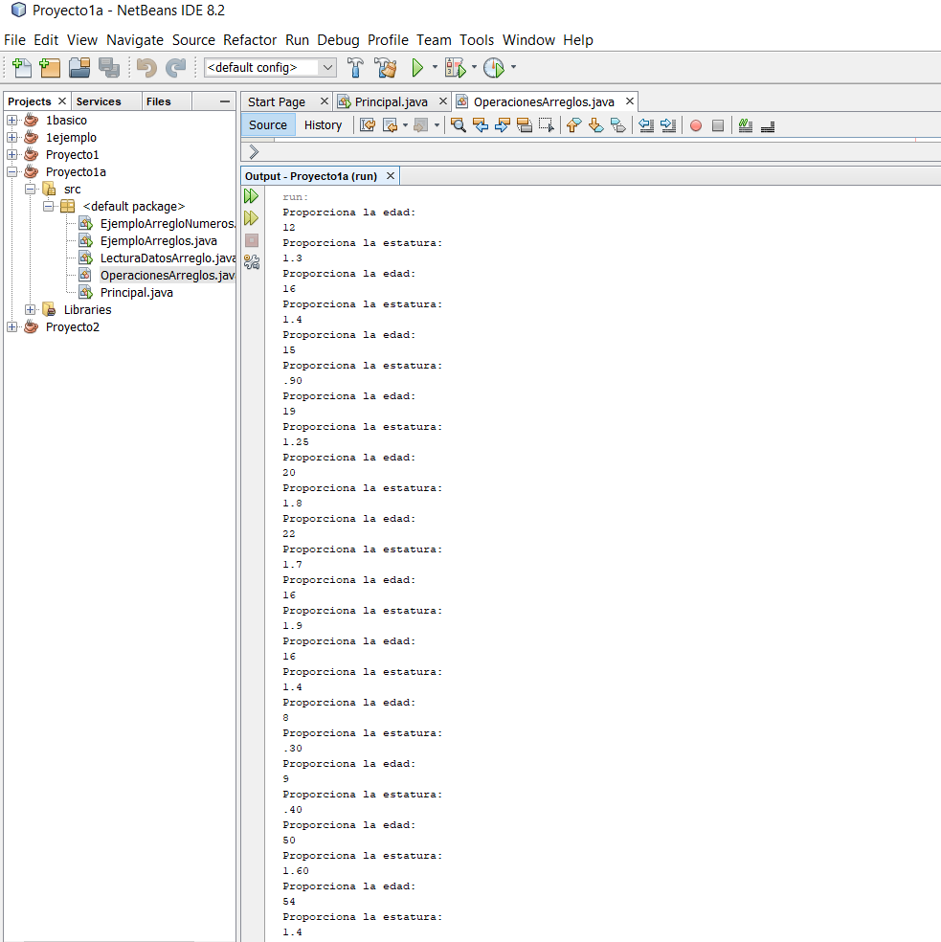

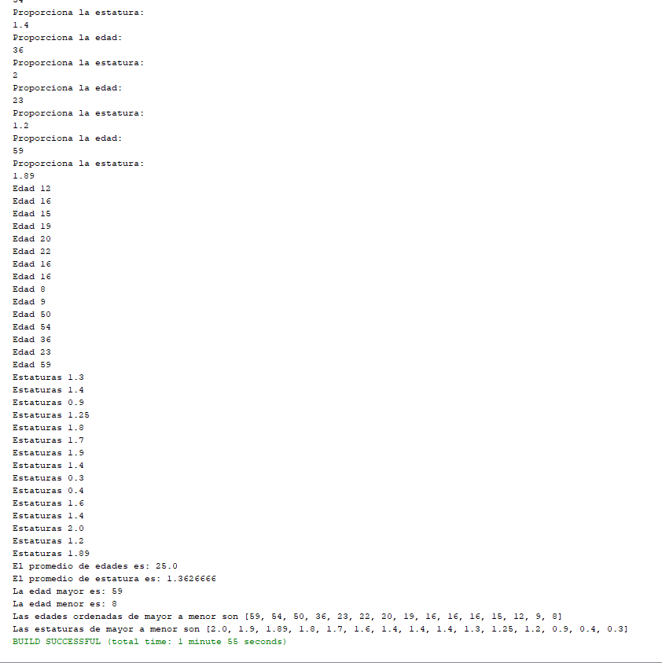

**Caso 2:**

